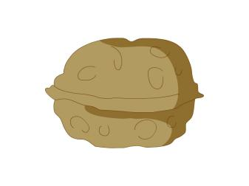1.观察图片，选择相应的单词：

A. a cup

B. a nut

C. a hut

正确答案：B

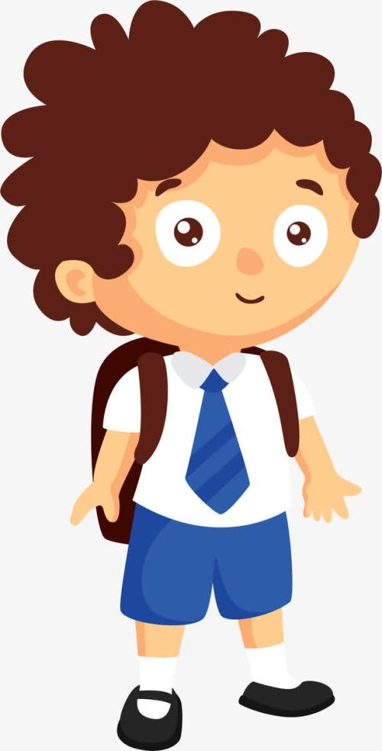2.选择与图片相符的句子：

A. I have a uniform.

B. I have a UFO.

C. I have a book.

正确答案：A

3.观察图片，选择相应的单词：

A. goodbye

B. a book

C. a cook

正确答案：C

4.看问句，选择合适的答语：

Good evening, Kate! How are you today?

A. Hi, Mike.

B. Fine. Thank you.

C. How are you?

正确答案：B

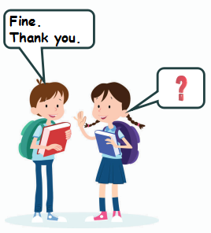5.认真观察图片，想一想丽丽是怎么和大明问候的？

A. How are you?

B. Good evening!

C. Fine. Thank you.

正确答案：A

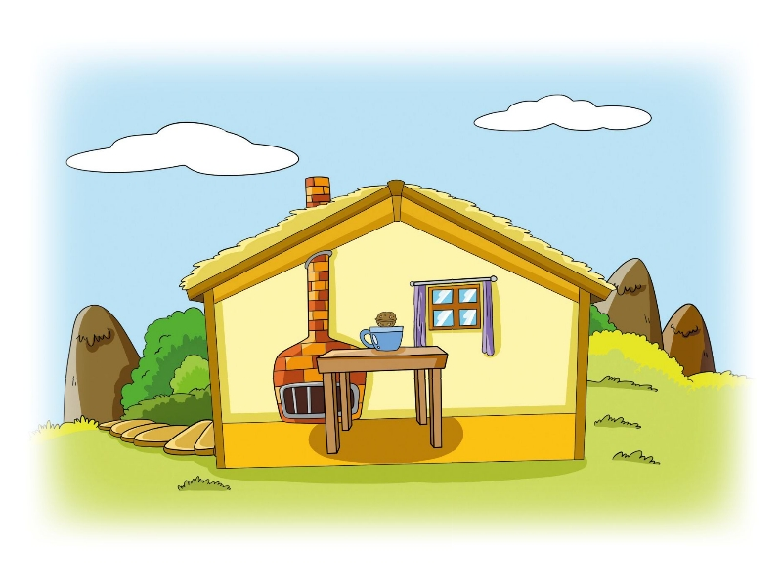6.选择合适的单词填空：

A cup, a cup,

A cup is in a .

A. hut

B. cup

C. nut

正确答案：A

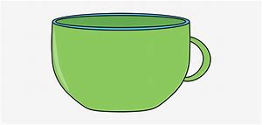

7.看图片，选择与图片相符的单词：

A. a cup

B. a dish

C. a nut

正确答案：A

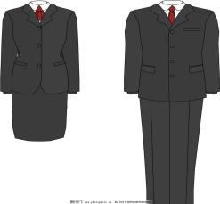8.看图片，选择与图片相符的单词：

A. a uniform

B. a UFO

C. a cup

正确答案：A

1. 这三幅图片中，有两幅图片是相同的，相同的是：

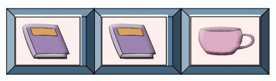A. a book

B. a cup

C. a nut

正确答案：A

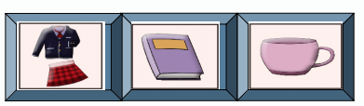10.图片中**没有**的是：

A. a book

B. a cup

C. a UFO

正确答案：C